Segundo informe de medios: Vanguardia

Esta es la continuación del pasado ejercicio en el que continuaremos recolectando y almacenando datos que servirán para la comprensión del periódico local, Vanguardia. Como se comentó en reiteradas ocasiones en el informe anterior, este continúa enfocando en la sección Santander.

Este monitoreo quincenal corresponde a las noticias publicadas desde el 14 de febrero hasta el 27 del mismo mes, en la sección mencionada. Se analizaron un total de 36 noticias. Al igual que el informe pasado, se dará muestra y evidencia de datos cuantitativos de: Temáticas más vistas y Regiones más vistas.
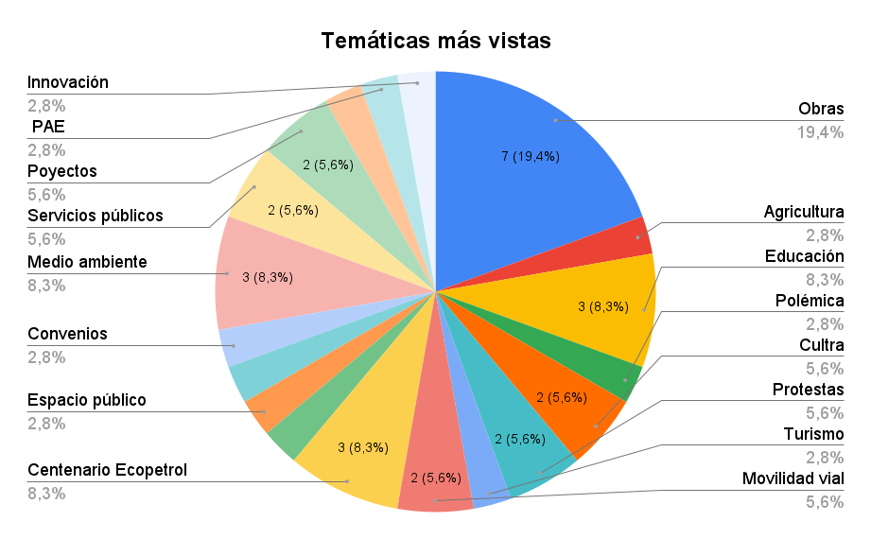
Gráfica 1

La variedad de temáticas sigue vigente en la sección. Los temas de relevancia esta vez son las obras que desarrolla la alcaldía y la Gobernación de Santander, el medio ambiente, la educación y la conmemoración del centenario de Ecopetrol. Seguido, los temas relacionados con la movilidad vial, los servicios públicos, protestas o quejas de ciudadanos y proyectos que se llevan a cabo en los diferentes municipios del departamento.

Los porcentajes quedaron de la siguiente manera:

- Obras: 19.4%, lo que significa 7 noticias de las 36 observadas.
- Medio ambiente, educación y la conmemoración del centenario de Ecopetrol: 8.3%, lo que representa cada temática con 3 noticias.

Estos son los temas de mayor cubrimiento por Vanguardia, debido a la regularidad de sus apariciones. Además, se concluye que en estas dos últimas semanas la alcaldía y gobernación del departamento han priorizado la construcción y el mejoramiento de ciertas obras en Santander, con el fin de mejorar las condiciones de vida de los ciudadanos.

En esta ocasión, los municipios con mayor protagonismo en la sección son: Barrancabermeja con el 55,6% (significan 20 noticias publicadas en Vanguardia), En segundo lugar, San Gil con un 11,1% (4 noticias) y el podio lo completan 3 regiones, que están niveladas y son: Barichara, Sabana de Torres y Región (este último término lo utilizamos ya que una sola noticia se desarrolla en diferentes regiones de Santander) con 5,6% (2 noticias).
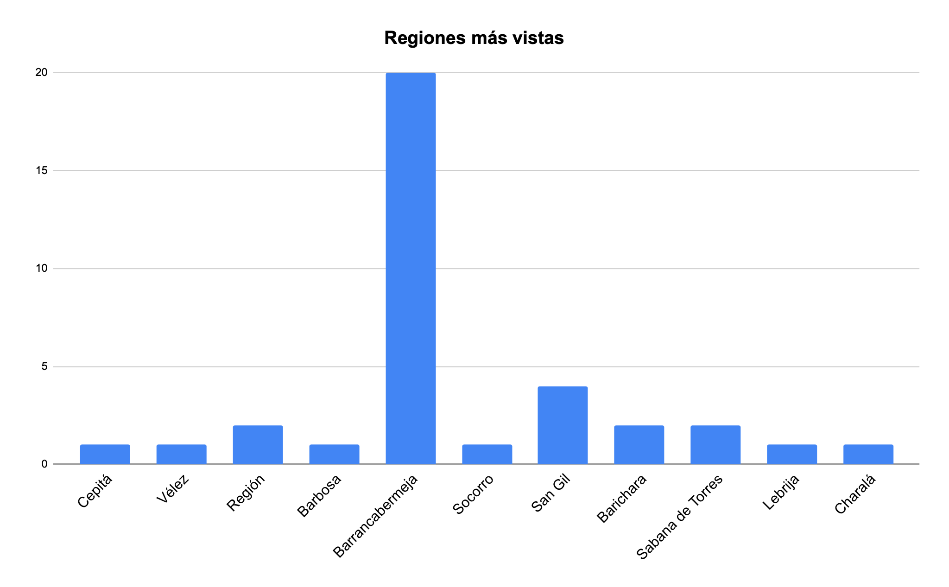
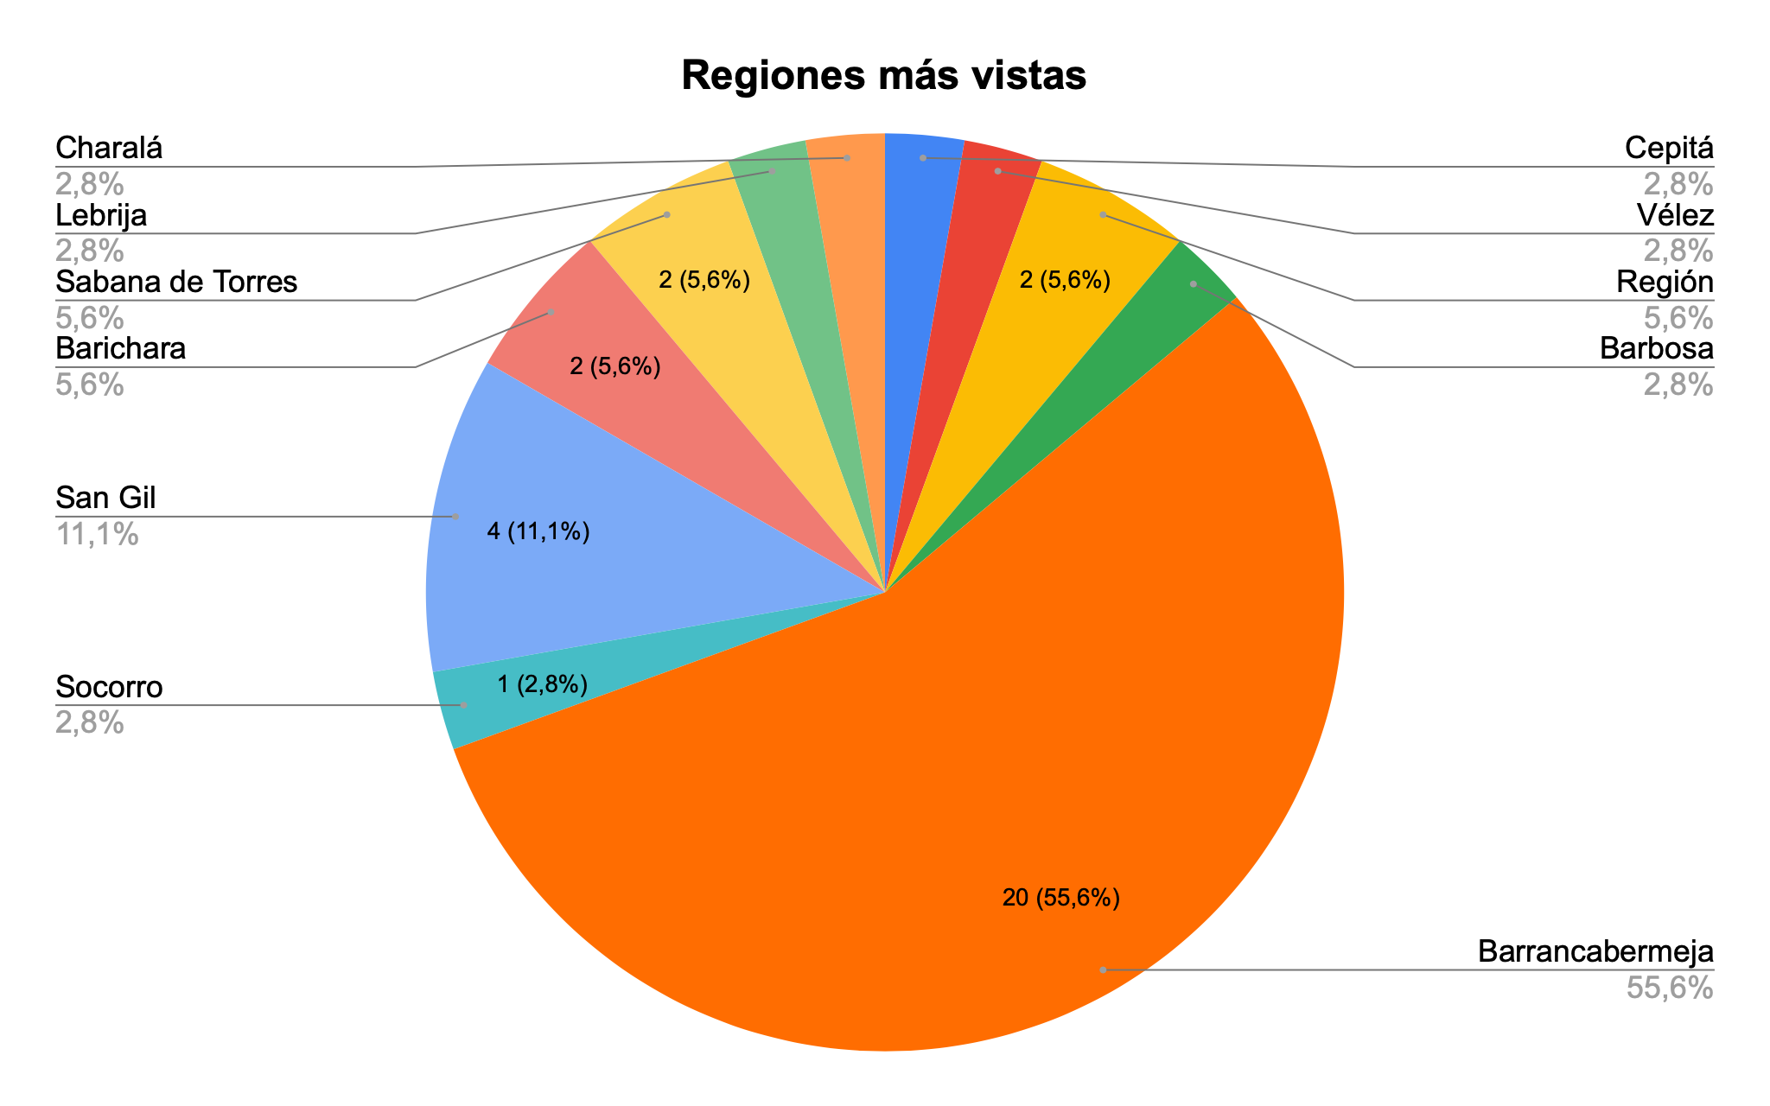
​​Las demás territorios como Charalá, Cepitá, Vélez, Barbosa, Lebrija y Socorro adjuntan una noticia durante los 15 días de seguimiento; cada una de estas regiones le corresponde el 2,8%.

Con este informe hacemos cierre del segundo informe de investigación. Este trabajo fue realizado por María Camila Tapias Bedoya, Maicol Fabián Ovallos Navarro y William Camilo Lache Chaparro.

